プログラミング１ および演習 　レポートファイル

学籍番号： v24121 氏名：樋口　陽輝

# 課題 p4-1.c

　ifの条件式に数式や変数を入力すると、結果が0以外の場合に実行することが分かりました。また、{}を付けなかった場合、ifの直後の命令だけがifの傘下となり、2個目以降の命令は必ず実行されることが分かりました。

# 課題 p4-2.c

　いくつかの条件を同時に調べたいときなどの、連続したif文の使い方と、(数式 == 数値) など、幾つかの関係演算子の使い方を理解することができました。

# 課題 p4-3.c

　特定の値の範囲でのみプログラムを動作させたいときの、if else ifで段階的に値の取りうる範囲を狭めていく使い方がわかりました。

# 課題 p4-4.c

　実数型は、内部では二進数で少数を表現するので、完璧な値を作り出すことが不可能な関係で、実数で比較をしてはいけないことが分かりました。

# 課題 p4-5.c

　switch関数の使い方、また、exitを使用したプログラムの終了方法について理解することができました。

注意）こちらのページの内容にソースコードや結果のキャプチャ画面は要りません。

# 問題作成課題（p4-6.c）

プログラムソースコード画像 　　　　　　　　　　　　実行結果画像

( プログラムが長くなるが小さくしすぎないこと。 )

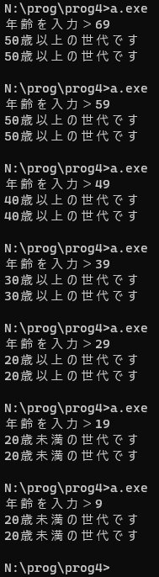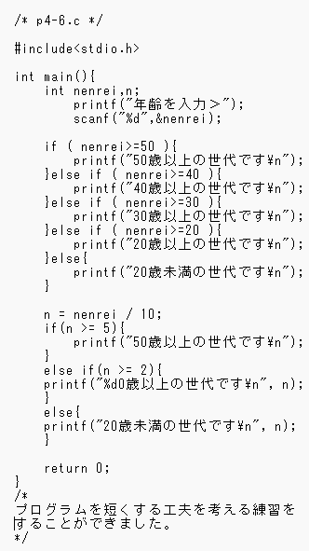

# 本日の感想や反省

最後の問題で詰まる人も多く、÷100や÷10を利用して「〇の位」の値を取得するという発想が、慣れていないと難しいのかもしれないなと感じました。